МИНОБРНАУКИ РОССИИ
федеральное государственное бюджетное образовательное учреждение
высшего образования
Московский государственный технологический университет «СТАНКИН»
(ФГБОУ ВО МГТУ «СТАНКИН»)

Разработка модуля умного дома для контроля освещенности
Статья

Выполнил ст. магистратуры: |  | Старков Виталий Юрьевич

Москва
2020
СОДЕРЖАНИЕ
ВВЕДЕНИЕ 3
1. Основные цели и требования 3
2. Существующие решения 5
3. Описание разработки и электрическая схема 6
4. Android-интерфейс для управления лампой 8
5. Корпус робота и расположение в нем элементов 11
6. Смета 15
ЗАКЛЮЧЕНИЕ И ДАЛЬНЕЙШАЯ РАБОТА 16
СПИСОК ЛИТЕРАТУРЫ 17

ВВЕДЕНИЕ
В настоящее время на рынке появляется все больше решений, называемых «умным домом». Умный дом – система, которая обеспечивает безопасность, ресурсосбережение и комфорт для всех пользователей. Основная задача этой системы в автоматизированном режиме в соответствии с внешними и внутренними условиями задаются и отслеживаются режимы работы всех инженерных систем и электроприборов. В этом случае исключается необходимость пользоваться несколькими пультами при просмотре ТВ, десятками выключателей при управлении освещением, отдельными блоками при управлении вентиляционными и отопительными системами, системами видеонаблюдения и охранной сигнализации и т.п. [1]
В связи с актуальностью направления, было принято решение о создании модуля умного дома для управления светом.
- Основные цели и требования
В данном проекте поставлены следующие цели:
- Создание перспективного нового продукта, не имеющего аналогов на рынке;
Как сказано выше, сейчас активно используются различные виды систем умного дома, однако большинство из них принадлежит компаниям гигантам, поэтому крайне важно сейчас создать конкурирующую систему за приемлемую цену, которой еще не существует на рынке.
- Получение практических навыков работы с Arduino, диммером, bluetooth модулем и навыков разработки Android-интерфейса;
- Обучение студентов бакалавриата 3-4 курсов работе с Arduino.
Поскольку программа бакалавриата не предусматривает работу с Arduino, то важнейшей целью будет научиться работать с этим микроконтроллером и научить работать с ним младшие курсы. Тем самым можно устранить пробел в программе образования и в будущем подготавливать более квалифицированные кадры.
Основные требования к проекту:
1) у разработки должны быть следующие функции:
а) включение и выключение света;
б) включение и выключение автоматической регулировки света в зависимости от яркости освещения;
в) ручная регулировка яркости лампочки.
2) управление светом должно осуществляться через Android приложение посредством Bluetooth соединения;
3) должен быть разработан индивидуальный Android интерфейс с индивидуальным кодом;
4) должен быть спроектирован и распечатан на 3D принтере корпус, в котором будут находиться все необходимые платы.

2. Существующие решения
В настоящий момент существуют различные виды любительского «умного» управления лампочкой, такие как: управление лампой через Arduino напрямую, используя реле (рис.1), управление лампой через Arduino, используя ИК-приемник (рис. 2) и другие.

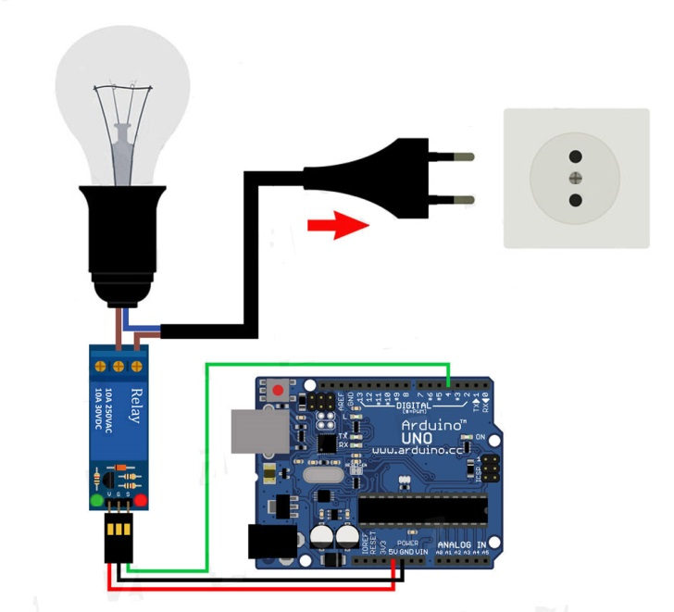
Рис. 1. Управление лампой накаливания напрямую, используя реле
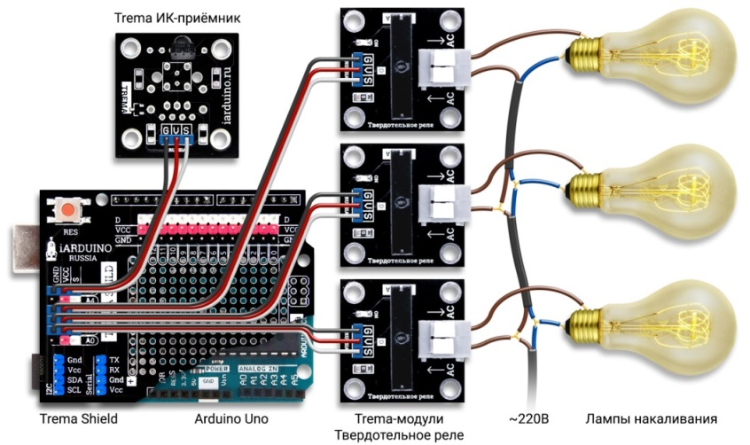
Рис. 2. Управление лампой накаливания используя ИК-приемник
Важно понимать, что данные решения делаются не для продажи, поэтому купить такие работы практически не является возможным.

Однако в данном проекте предлагается объединить существующие решения и создать совершенно новое решение, которое будет включать в себя управление лампой через регулятор мощности, которым в свою очередь можно будет управлять через Bluetooth с любого мобильного устройства. Подробнее поговорим об этом в следующей главе.

3. Описание разработки и электрическая схема
Предлагаемая система состоит из 3х модулей (Arduino, Диммер, Bluetooth-модуль), фоторезистора, резистора и, соответственно, лампы накаливания.
Для знакомства с системой необходимо пройтись по всем основным модулям системы.
В качестве микроконтроллера был выбран Arduino NANO. Он включает в себя все необходимое, для «умного» управления светом.
Как сказано выше, система будет управлять мощностью через специальное устройство – диммер. Диммер – электронное устройство, предназначенное для измерения электрической мощности. Модуль имеет 4 пина подключаемых к Arduino:
VCC – питание логики;
GND – Земля;
PWM – ШИМ;
Z-C – пин прерывания.
ШИМ может подключаться к любому цифровому пину Arduino. Пин прерывания должен быть подключен либо к D2, либо к D4. Диммер питается от переменного тока в 220 В.
Что касается Bluetooth модуля, то он является одним из самых популярных методов обмена данными.
Модуль имеет 4 пина подключаемых к Arduino:
RxD – прием данных;
TxD – передача данных;
GND – Земля;
VCC - питание логики.
Также к Arduino подключается фоторезистор для автоматического регулирования света.
Электрическая схема подключения всех компонентов приведена на рис. 3.
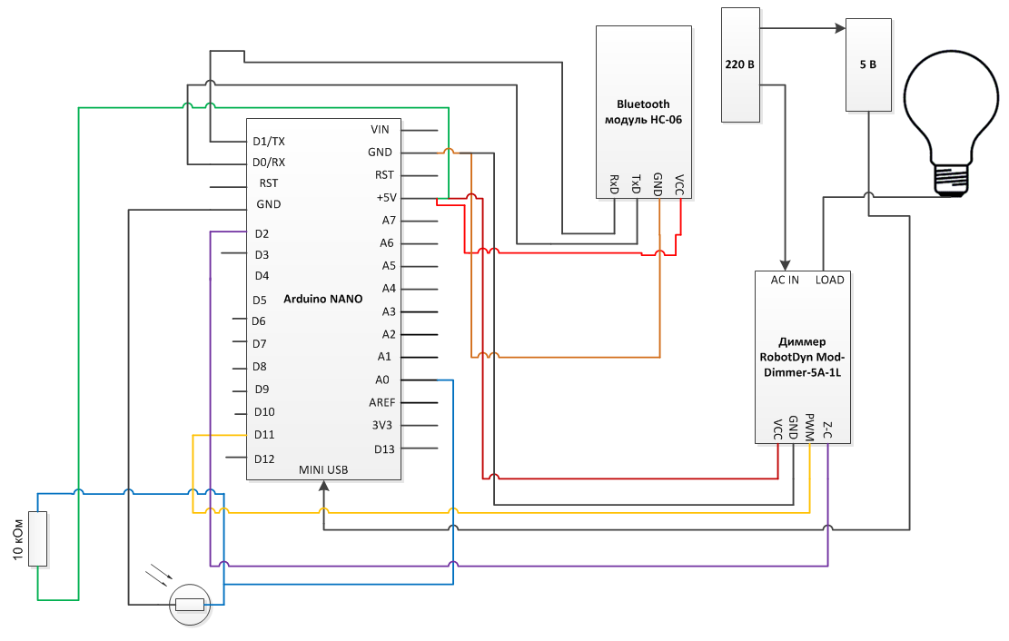
Рис. 3. Электрическая схема
Таким образом, по данной электрической схеме можно подключить все вышеперечисленные компоненты для «умного» управления светом. Однако, необходимо разработать Android-интерфейс для непосредственного управления с мобильного устройства.

4. Android-интерфейс для управления лампой
В качестве среды разработки Android приложений была выбрана программа Sketchware. Она позволяет быстро создать оболочку для будущего приложения.
В первую очередь необходимо создать проект (рис. 4), в котором нужно задать наименование приложения, проекта и пакета.
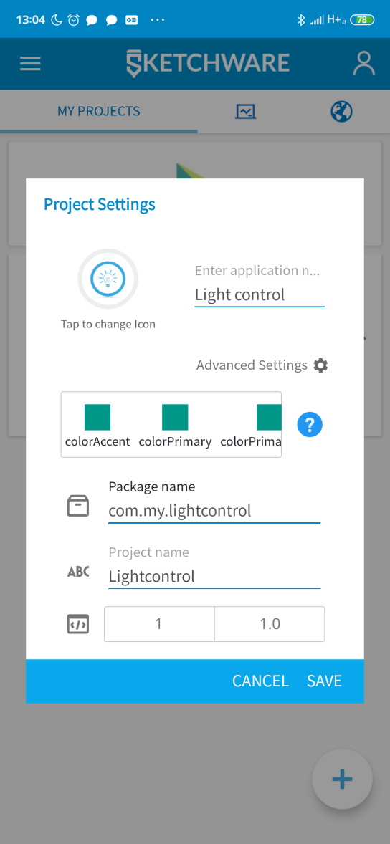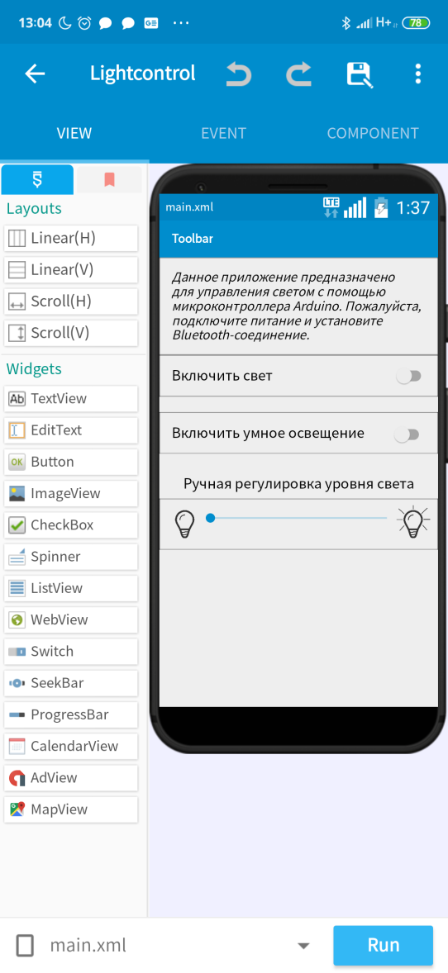
Рис. 4. Создание проекта Рис.5. Создание основного окна
После создания проекта в режиме редактирования окна необходимо из представленных шаблонов расположить в необходимом порядке требуемые элементы (рис. 5). Пример получившегося кода можно увидеть на рис. 6.

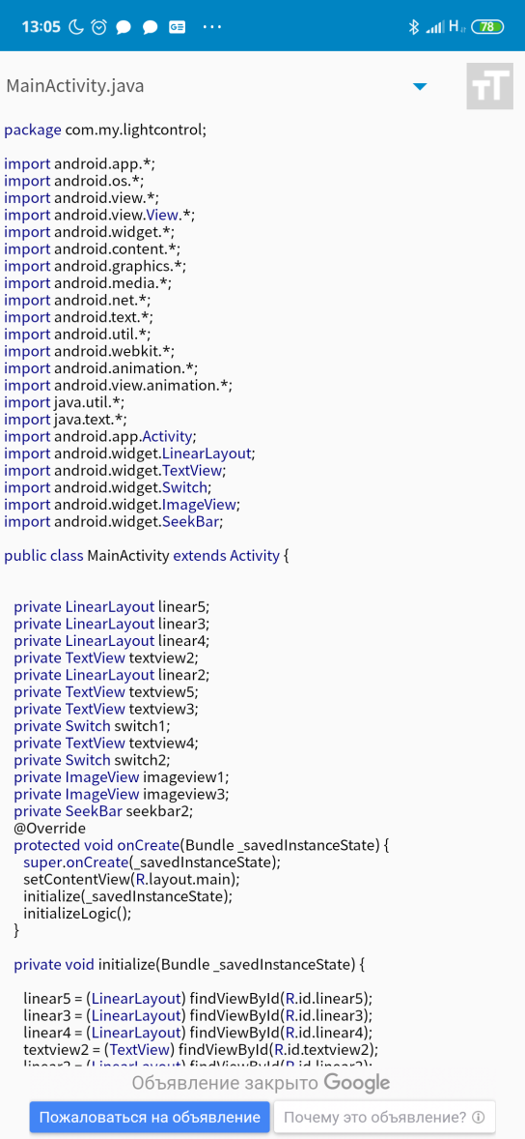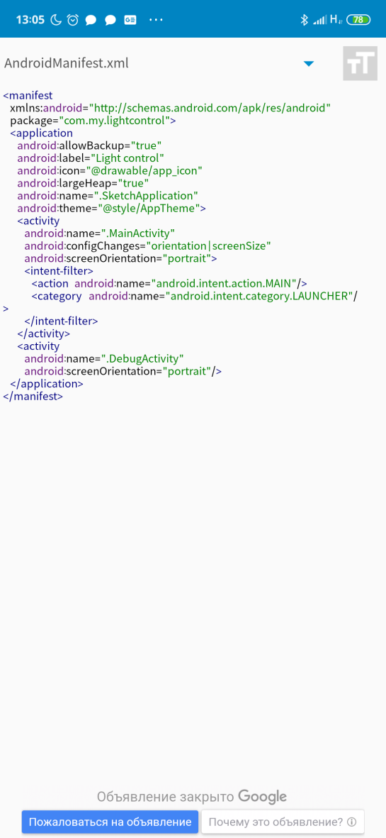
Рис. 6. Примеры получившегося автогенерируемого кода

Таким образом, получается готовое Android приложение, к которому в дальнейшем можно привязать код для управления микроконтроллером Arduino.
Результат создания приложение можно увидеть на рис. 7.
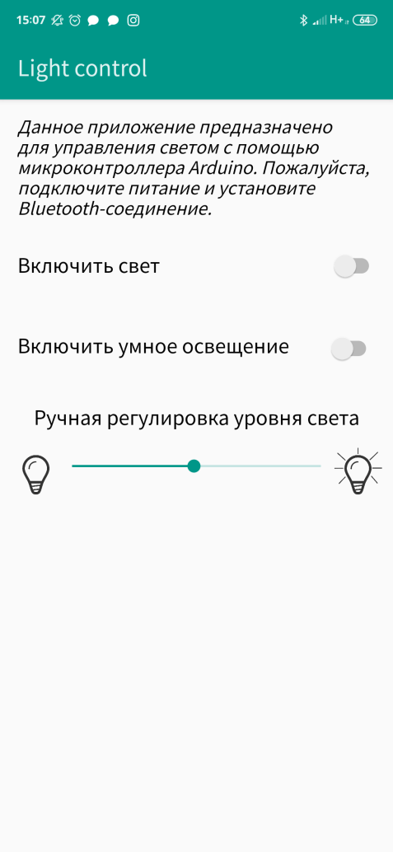
Рис. 7. Готовая оболочка Android приложений

5. Корпус робота и расположение в нем элементов
Ниже, на рис. 8 указаны расположения элементов в корпусе.
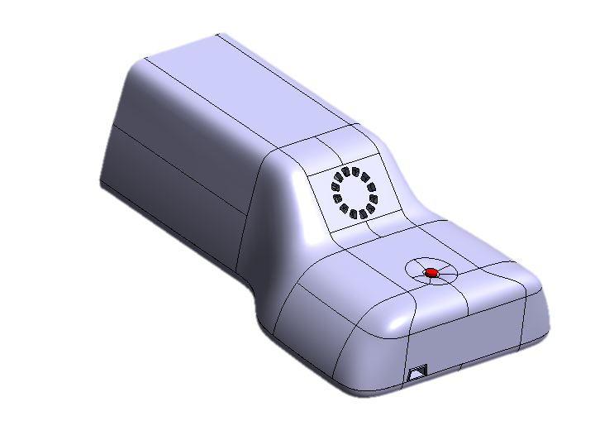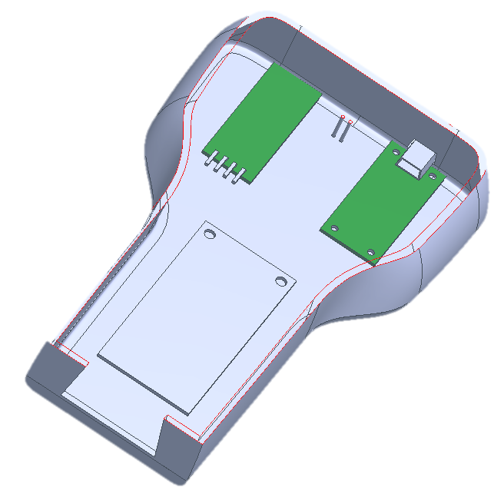
Отверстия для ввода воздуха
Фоторезистор
Плата Bluetooth модуля
Плата Arduino
Плата диммера
Порт Mini-USB
Выход под провода
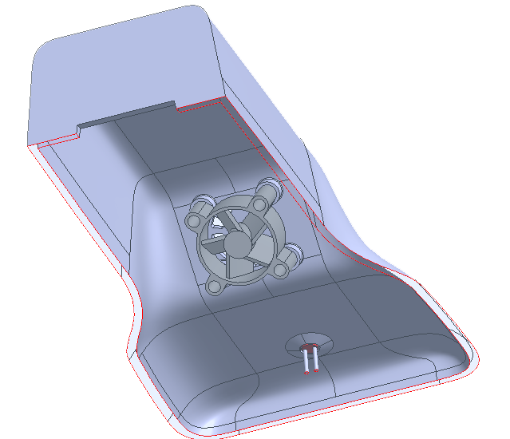
Ножки фоторезистора
Кулер

Рис. 8. Расположения элементов в корпусе

Ниже, на рис. 9 изображен чертеж корпуса с установленными в нем элементами:
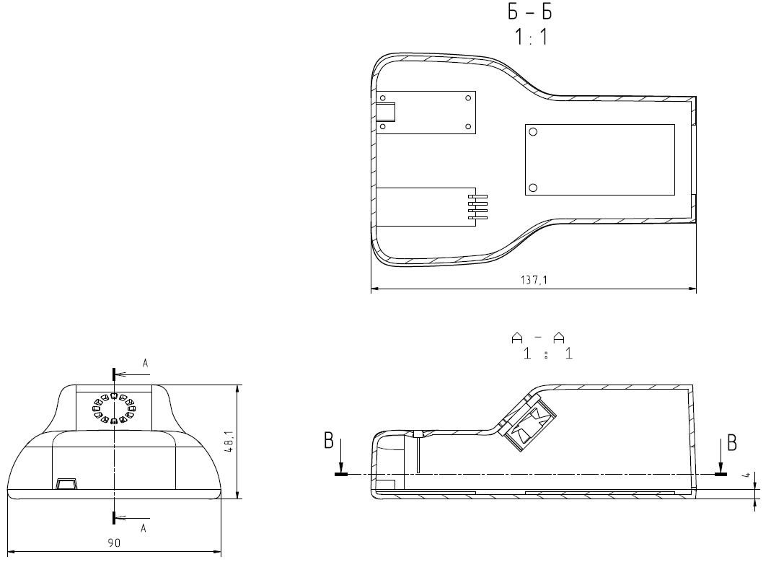
Рис. 9. Чертеж корпуса

6. Динамика рынка
Согласно данным поиска Яндекса, запрос «умный дом» в январе 2018 года интересовал жителей Российской Федерации 95 635 раз. С учетом индекса региональной популярности, большая часть этих запросов приходится на Москву и Московскую область – 26 624 (или 132%) запросов, из них только на Москву - 20 882 или 140%. Второе место в этом рейтинге занимает Санкт-Петербург - 7 859 или 142%. Отметим, что популярность более 100%, означает, что в данном регионе существует повышенный интерес к этому запросу, ниже 100% - пониженный.
Если проследить динамику по запросу «умный дом» в поисковой системе за последние два года (январь 2016 - декабрь 2017), то из графика видно, что:
- меньше всего россияне интересовались запросом «умный дом» в поисковой системе Яндекс в июле 2016 г. (47080);
- наибольший интерес к этому запросу был в октябре 2017 г. (144272)
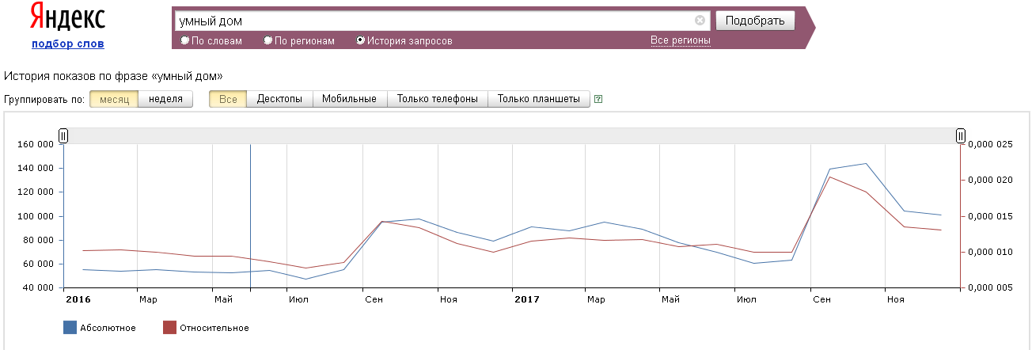
Как отмечают аналитики компании «Вира-АртСтрой», динамика рынка для Москвы выглядит похоже:
- меньше всего москвичи интересовались запросом в июле 2016 г. (10655);
- наибольший интерес к этому запросу был в октябре 2017 г. (26195).
Наибольшей популярностью пользуются системы, автоматизация работы которых приносит видимые или ощущаемые результаты - то есть управление освещением, аудио- видео оборудованием, в том числе мультирум, и шторами/жалюзи.
По данным исследований Strategy Analytics, объем мирового рынка оборудования для «умного дома» стабильно увеличивается с 2015 года. В 2016 году он составил $76 млрд, в 2017 прибавил еще $10 млрд.
К 2020 году каждый пятый дом в Европе и каждый третий в США станут «умными», подсчитали в исследовательском центре Berg Insight; всего их будет около 100 млн.
Согласно данным компании Gartner, к концу 2017 года в мире к интернету было подключено более 8 млрд разных приборов — это число сопоставимо с количеством «живых» пользователей Всемирной сети и в ближайшие годы многократно превзойдет их.
По итогам 2017 года в России, по данным J’son & Partners Consulting, к распределённым системам телеметрии, то есть системам, использующим глобальные сети (WAN) для передачи данных к конечному пользователю (мобильному приложению), подключены не более 1 % домохозяйств. В пятилетней перспективе проникновение «умных» домов в России увеличится почти до 5 %, что будет соответствовать 2,8 млн домохозяйств в абсолютном выражении. Во всём мире, как ожидается, к середине следующего десятилетия каждое десятое домохозяйство станет «умным» домом. [2]
Вывод: Рынок «умных» решений для дома в России, очевидно, ждет развитие и рост потребительского спроса.

6. Смета
Одно из преимуществ данного проекта – его цена. В табл. №1 указана стоимость комплектующих, необходимых для реализации проекта.
Таблица 1. Смета
Наименование | Сумма, руб
Bluetooth модуль HC-06 | 375
VT93N1, ФОТОРЕЗИСТОР | 26
ARDUINO NANO (CH340) | 315
Диммер модуль для ШИМ+доставка | 371
БЛОК ПИТАНИЯ 5VDC, 2A - РАЗЪЕМ MINIUSB | 240
Суммарная стоимость: | 1327

В данную суммарную стоимость не входит печать корпуса и некоторые недорогие компоненты, такие как провода.

ЗАКЛЮЧЕНИЕ
Таким образом, за непродолжительное время была составлена электрическая схема устройства, закуплены комплектующие, разработано Android приложение и спроектирован корпус.
Дальнейшая работа заключается в распечатке корпуса, подключению комплектующих по электрической схеме и, непосредственно, написание скетчей.

СПИСОК ЛИТЕРАТУРЫ
- Умное здание [Электронный ресурс] // https://ru.wikipedia.org/wiki/Умное_здание
- Рынок умных домов в России [Электронный ресурс] // http://vira.ru/exp/news/detail.php?ID=50832

